
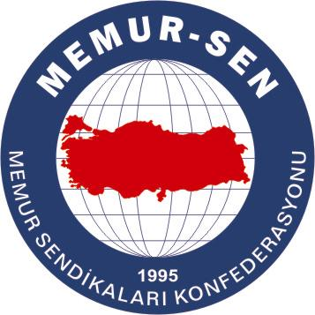
EĞİTİMCİLER BİRLİĞİ SENDİKASI

MEMUR-SEN KONFEDERASYONU
EĞİTİM-BİR-SEN GENEL MERKEZİ
BASIN AÇIKLAMASI

12/05/2007

Anneler Günü’nde unuttuklarımızı hatırlayalım

Değerli ne varsa yozlaştırıldığı gibi Anneler Günü’nün içeriği de her açıdan boşaltıldı ne yazık ki. Anneler Günü, yaz sezonuna girerken piyasaları canlandırmak için kullanılan ekonomik bir enstrümana dönüştü. Medya bu gün münasebetiyle annelerin tüketici boyutuna o kadar vurgu yaptı ki, annelerimizin anne olmaktan doğan sorunlarını unuttuk. Annelerimize hediye beğenip vermekten en fıtri ve en güzel hediye olan sevgimizi vermeyi unuttuk. Sadece bir güne öylesine odaklandık ki annemizin, 365 gün sevilecek hayatımızın en kıymetli varlığı olduğunu unuttuk. Bugünü tüketici günü yanında eğlence gününe dönüştürdük ki bu çılgınlıklar içinde işsiz anneleri, yoksul anneleri, savaşlarda evlat-eş acısıyla yürekleri yanan anneleri, sosyal güvencesi olmadığından dolayı hastalıklarla kıvranan anneleri unuttuk.
Son yıllarda çalışma hayatında sayıları hızla artan çalışan annelerin sorunlarını unuttuk. Toplam nüfusun yüzde 52’sini oluşturan kadınların büyük bir ekseriyeti çalışma hayatına katıldı. Kadınların çalışma hayatlarında aktif rol almaları, tabi çocuklu kadınlar için zor ve problemli bir hale geldi. Çocukların özellikle ilk zamanlarda anne ilgi ve şefkatine daha çok ihtiyacı olduğu gerçeği ortadadır. Bu dönemde babaların annelere büyük destek vermesi gerekmektedir. Çocuğa bir annenin verebileceği en büyük hediye her gün kısa da olsa bir zaman dilimini nitelikli ve sürekli olarak geçirmektir.
Bunun için sendika olarak, devletin her işyerine kreş ve bebek bakım üniteleri açmasını, emzirme izni süresini artırmasını, çalışma şartlarını ve sürelerini annelik durumuna göre düzenlemesini, doğumdan sonra eski yaptığı işe veya eşdeğer pozisyona dönmelerini, izinde geçen sürelerinin emekli keseneklerinin devlet tarafından ödenmesini ve emeklilikten sayılmasını talep ediyoruz. Pozitif ayrımcılık yapılarak kadınların siyasal-sosyal karar alma sürecinde yer almalarını, ücret adaletsizliği ve meslek edinme adaletsizliğinin sona erdirilmesini ve çalışma hayatındaki kılık kıyafet engellemesine sebep olan yönetmelik maddesinin kaldırılmasını istiyoruz.
Kadınların her alanda etkin olması, ülkemizde demokrasinin, barışın, hoşgörünün, sevginin egemen olması demektir. Bu duygularla tüm annelerin Anneler Günü’nü kutluyor, annelerimizi 365 gün unutmayalım diyoruz.

